Тема урока:
«ЭНЕРГИЯ ТОПЛИВА. УДЕЛЬНАЯ ТЕПЛОТА СГОРАНИЯ»

Учебно-методический материал
подготовила учитель физики
МОБУ «Академическая СОШ»
Шурагина С.В.
Цель урока: познакомить учащихся с энергией топлива и удельной теплотой сгорания топлива, изучить вопросы использования внутренней энергии топлива, выделение тепла при сгорании топлива, сформировать представление об использовании топлива;
Задачи урока:
Обучающие: углубить знания учащихся о топливе, выяснить физическую суть энергии топлива и удельной теплоты сгорания топлива, научиться определять количество теплоты, выделяющееся при сгорании топлива;
Развивающие: развивать аналитическое мышление, умение наблюдать, выдвигать гипотезы, анализировать и объяснять результаты эксперимента, делать выводы, работать с таблицей, применять полученные знания в жизни;
Воспитательные: формировать у учащихся бережное отношение к природе, содействовать воспитанию интереса к предмету и как следствие к позитивному отношению к учебе, воспитывать навыки культуры общения и умения работать в паре, в группе;
Предметные результаты: понимание физических основ энергии топлива.
Метапредметные УУД:
• Познавательные – анализ проблемной ситуации, выдвижение гипотез и их обоснование, наблюдение и анализ эксперимента, формирование мыслительных операций познания: сравнение, обобщение, моделирование, анализ;
• Регулятивные – целеполагание, постановка учебной задачи, составлений последовательности действий по открытию нового знания, следование правилам работы в группе;
• Коммуникативные – умение выражать свои мысли, кратко и точно отвечать на вопросы, умение рассуждать, вести диалог, умение работать в группе;

Личностные УУД: убежденность в возможности познания природы, в необходимости разумного использования достижений науки и технологий для дальнейшего развития человеческого общества.
Тип урока: изучения нового материала.
Формы работы: фронтальная, индивидуальная, парная.
Оборудование: штатив – 2 шт, держатели -2 шт, пробирки – 2 шт, термометры – 2 шт, огнеупорные баночки под топливо – 2 шт, вода, спирт, керосин, вата, спички, свеча, стакан, компьютер, проектор, экран, презентация; задания.
Ход урока:
1.Организационный момент.
(Приветствие. Положительный, эмоциональный настрой.)
(Слайд 1)
Здравствуйте, ребята!
Сегодня мы с вами проведем урок, на котором будем работать индивидуально и в парах . Я хочу пожелать вам успехов в нашей с вами работе, и я думаю, что у нас все получится. У нас все получится?

2. Актуализация знаний.
(Слайд 2)
Физика – наука о природе
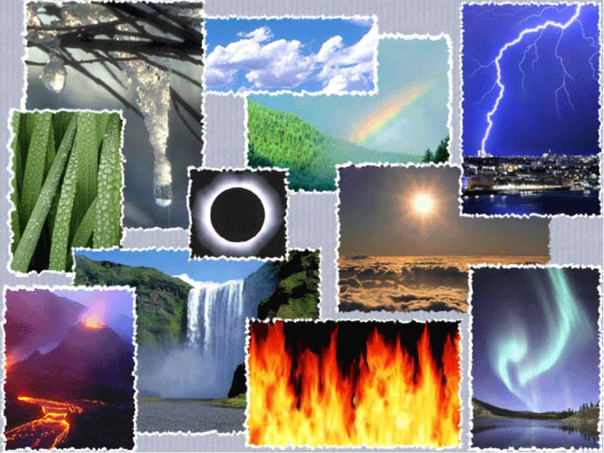
Природа – это язык предметов и явлений и беседовать с природой нужно только на ее языке. Согласны?
Для начала предлагаю восстановить цепочку изучения любого природного явления.
Расположить карточки в правильной последовательности. Работаем в парах.
(наблюдение → гипотеза → эксперимент → закон → применение)
(Слайд 3)
Ребята, мы сделали первый шаг на пути познания природы, по такому алгоритму мы и будем сегодня работать.
- Какие виды энергии вы знаете?
-механическая
- тепловая
- химическая
- электромагнитная
- электрическая
- световая
- ядерная и др.
- Что называется внутренней энергией?
Внутренняя энергия тела - энергия движения и взаимодействия частиц, из которых состоит тело.
- Какими способами можно изменить внутреннюю энергию?
Существуют только два способа:
1. При помощи теплопередачи (нагревание, охлаждение).
2. Совершением работы.
- Как можно рассчитать изменение внутренней энергии при теплопередаче?
(
Какие явления вы изучаете? (Тепловые)
И сегодня мы продолжим этот раздел.

3. Постановка темы и цели урока
Посмотрите на экран. Здесь изображены оливки и ТЭС. Попытайтесь ответить на вопрос - что их объединяет?
Подумаем, поразмышляем.

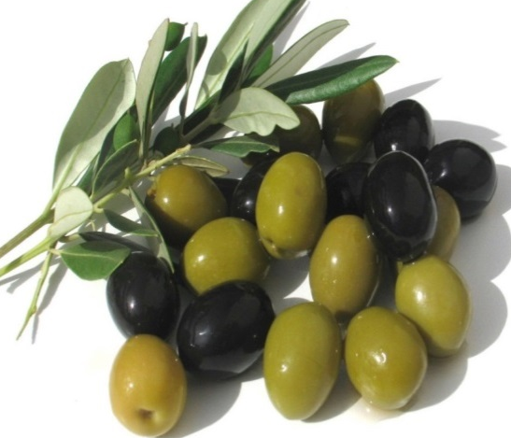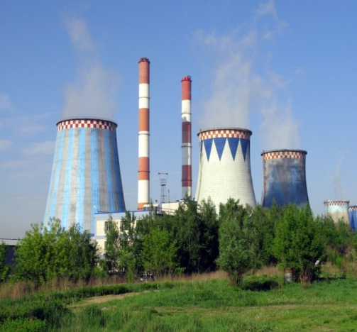
(Слайд 4)
Посоветуйтесь с соседом по парте. Вспомните, что получают из оливок? Только 60% от оливок идет на масло, а 40% - отходы (косточки и жмых).
В Северной Ирландии на ТЭС в Килруте в качестве топлива сжигали отходы от оливок.
Дело в том, что один фермер, занимающийся выращиванием оливок, заметил, что после отжима оливкового масла, остается очень много отходов. Он решил рационально воспользоваться продуктами отходов. Он построил маленькую тепловую электростанцию, которая сжигала отходы от оливок и обеспечивала электроэнергией его ферму. Дальше он решил расширить свой бизнес и начал скупать отходы у соседних фермеров. Таким образом, его электростанция стала обеспечивать электроэнергией весь город. Вот такая история.

- В качестве чего использовали отходы? (Топливо)
- А что вырабатывает электростанция? (Энергия)
- Предположите тему урока. (Энергия топлива)
(Слайд 5)
Энергия топлива
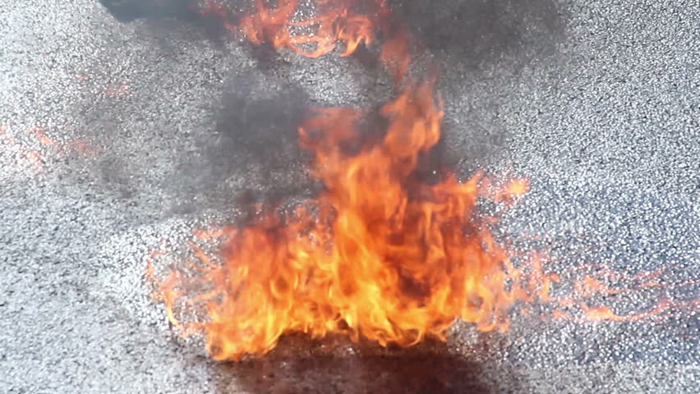
Запишем ее.
- На какие вопросы мы должны ответить, изучая данную тему?
(Высказывания учащихся) Что такое топливо? Какие виды топлива существует? От каких величин зависит энергия топлива? Для чего используют энергию топлива?
(Слайд 6)
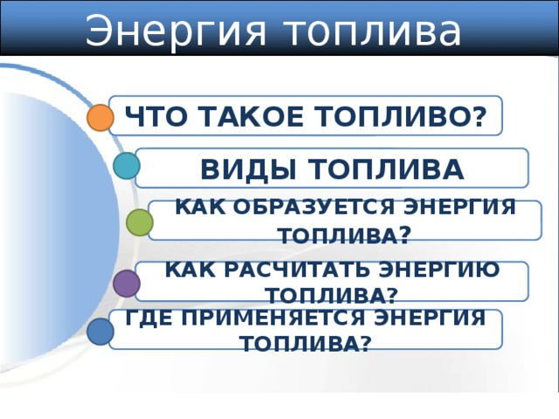
Итак, объект изучения выбран.
4. Изучение новой темы
Какие виды топлива вам известны? Примеры.
(Слайд 7)
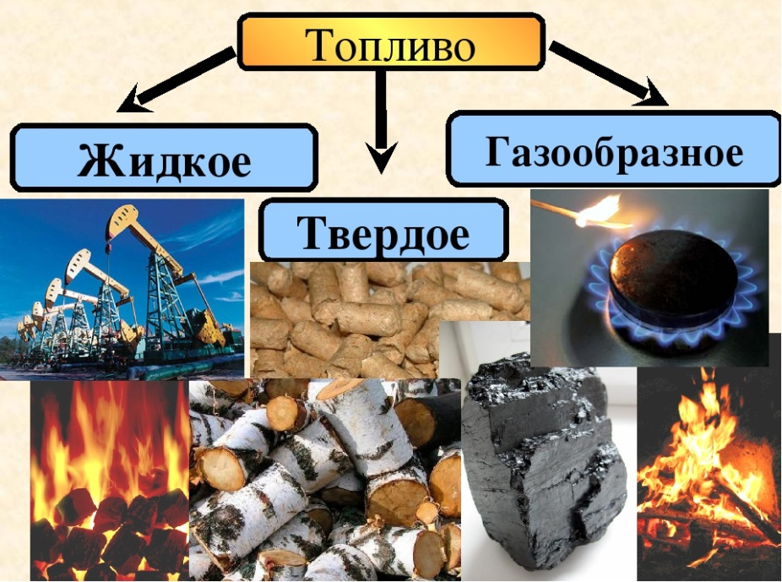
Предположите, что такое топливо? Запишем определение.
(Слайд 8)
ТОПЛИВО – ГОРЮЧЕЕ ВЕЩЕСТВО, ДАЮЩЕЕ ТЕПЛО И ЯВЛЯЮЩЕЕСЯ ИСТОЧНИКОМ ЭНЕРГИИ.

А какое главное условие горения топлива?
Майкл Фарадей сказал: «Чтобы согреть других, свеча должна сгореть».
(Слайд 9)
Посмотрите опыт. Горящую свечу накроем стаканом. Что происходит? Почему свеча погасла?
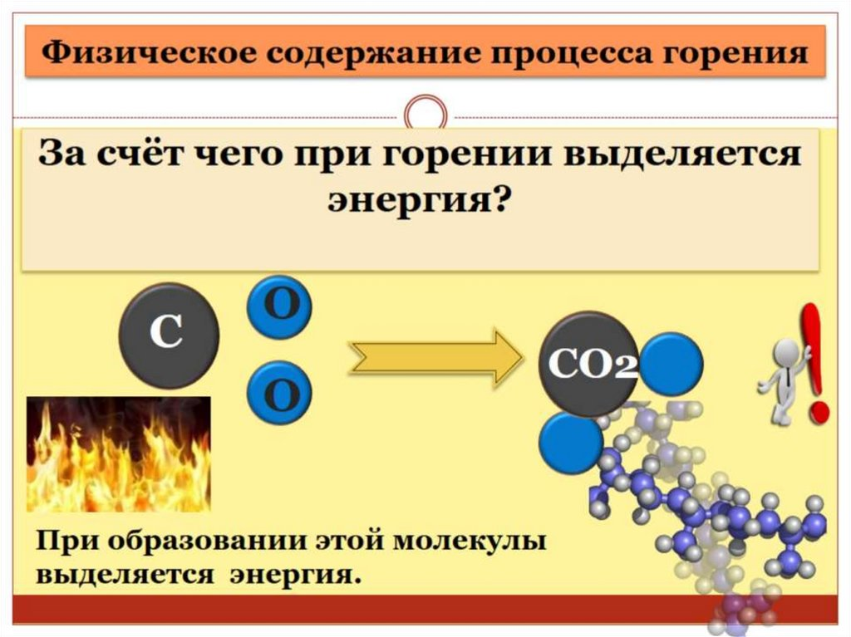
Итак, главное условие горения топлива – это наличие кислорода, который присутствует в воздухе. Любое топливо содержит в себе углерод. Чем больше углерода в топливе, тем оно лучше. При горении каждый атом углерода соединяется с двумя атомами кислорода и при этом образуется углекислый газ и выделяется энергия в виде тепла.
(Слайд 10)

ТОПЛИВО + КИСЛОРОД = УГЛЕКИСЛЫЙ ГАЗ + ТЕПЛО
Вспомните, какими способами можно изменить внутреннюю энергию?
(совершением механической работы и теплопередачей)
У меня холодные руки, предложите способ их нагреть.
Для чего применяется энергия топлива?
(для совершения работы и теплопередачи)
Распределите примеры в два столбика: электростанция, двигатель автомобиля, реактивный двигатель, камин, доменная печь, газовая плита.
Проверка выполнения задания.
(Слайд 11)
Совершение работы | Теплопередача
Электростанция | Камин
Двигатель автомобиля | Доменная печь
Реактивный двигатель | Газовая плита

Продолжаем работать.
Как выдумаете, почему фермер смог обеспечить энергией свою ферму и весь город. Он знал какой-то закон.
Предположите, от каких величин зависит энергия топлива?
(от массы и вида топлива)
Что ученые делают с гипотезами?
(проверяют на опыте)
Проверяем гипотезу №1 зависимость от массы.
Начнем с эксперимента.
-(2 пробирки с одинаковым количеством воды и опущенными в них термометрами нагреваем с помощью спирта: 2 мл и 1 мл)
Что мы наблюдаем?
Вывод: Чем больше масса топлива, тем сильнее нагревание и больше выделяется теплоты. Запишем этот вывод.
Проверяем гипотезу №2 зависимость от вида топлива.
(На фольгу положим 2 кусочка ваты и капнем по 3 капли: спирт, керосин.) Сравним, какая фольга больше нагрелась? Вывод: какое топливо одинаковой массы выделило больше тепла при полном сгорании?
(По технике безопасности опыт проводит учитель, так как учащимся запрещено работать с горючим)
Зависит ли энергия топлива от вида топлива?
Итак, обобщая 2 эксперимента, скажите, отчего же зависит количество теплоты, выделяемое при сгорании топлива? (Учащиеся делают вывод, что количество теплоты, выделяющееся при сгорании топлива, зависит от массы сгоревшего топлива и вида топлива).
(Слайд 12)
Важно уметь рассчитывать энергию топлива. Как же это сделать? Лабораторным путем определяют количество теплоты, выделяемое при сгорании 1 кг топлива. Эту величину называют удельной теплотой сгорания. Слово «удельная» означает приходящаяся на единицу.
q – удельная теплота сгорания. Это величина, показывающая, какое количество теплоты выделяется при сгорании 1 кг топлива. Есть таблицы.
(Слайд 13)
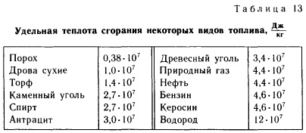
Сравните, эти значения для спирта и керосина в таблице и что у нас получилось в эксперименте.
Если сжигать не 1 кг, а 3 или 4, как будет меняться Q?
Следовательно,
Q = q m
(Слайд 14)
Q=qm
Q – количество теплоты, выделяемое при сгорании топлива (Дж)
q – удельная теплота сгорания (Дж/кг)
m – масса топлива (кг)

m=$\frac{Q}{q}$ q=$\frac{Q}{m}$
Нам с вами удалось прийти к таким же выводам, к каким в XIX веке пришел английский физик Джеймс Джоуль и немецкий ученый Майер. Я хочу вас поблагодарить за это.

6.Первичное закрепление
А теперь решим задачи. (Задачи находятся на листах заданий)

Задача 1 группы. Сколько сухих дров нужно сжечь, чтобы получить 30 МДж теплоты? Ответ: 3 кг.

Задача 2 группы. Какое количество теплоты выделится при полном сгорании 200 г спирта? Ответ: 5,4 МДж.

Задача 3 группы. При полном сгорании 0,5 кг топлива выделилось 17 МДж теплоты. Какова удельная теплота сгорания топлива? Что это за топливо? Ответ: 3,4*10 ⁷Дж/кг - древесный уголь

(Ответ – слово) У нас все получилось.
7. Домашнее задание:
Учебник § 10, упр. № 9(1,3).

8.Рефлексия
Итак, нам сегодня на уроке удалось пройти все этапы научного познания. Удалось ли нам ответить на вопросы, которые мы ставили в начале урока?
(Заслушать ответы на вопросы)
Вы хорошо работали на уроке, и я попрошу вас сейчас заполнить лист самооценки.
Продолжить фразу.
сегодня я узнал…
было интересно…
было трудно…
я выполнял задания…
я понял, что…
теперь я могу…
я почувствовал, что…
я приобрел…
я научился…
у меня получилось …
я смог…
я попробую…
меня удивило…
урок дал мне для жизни…
мне захотелось…
Наш урок подходит к концу. Я благодарю вас за урок и желаю вам в этой жизни накапливать только позитивную энергию и щедро дарить ее окружающим. Спасибо вам за урок!

